1. **按鈕**

左一-🡪修改文字《預覽審查表》

按鈕顏色全部上色



1. **表格**

隔項錯開增加底色， 圖 : (二).(四).(六)…增加底色

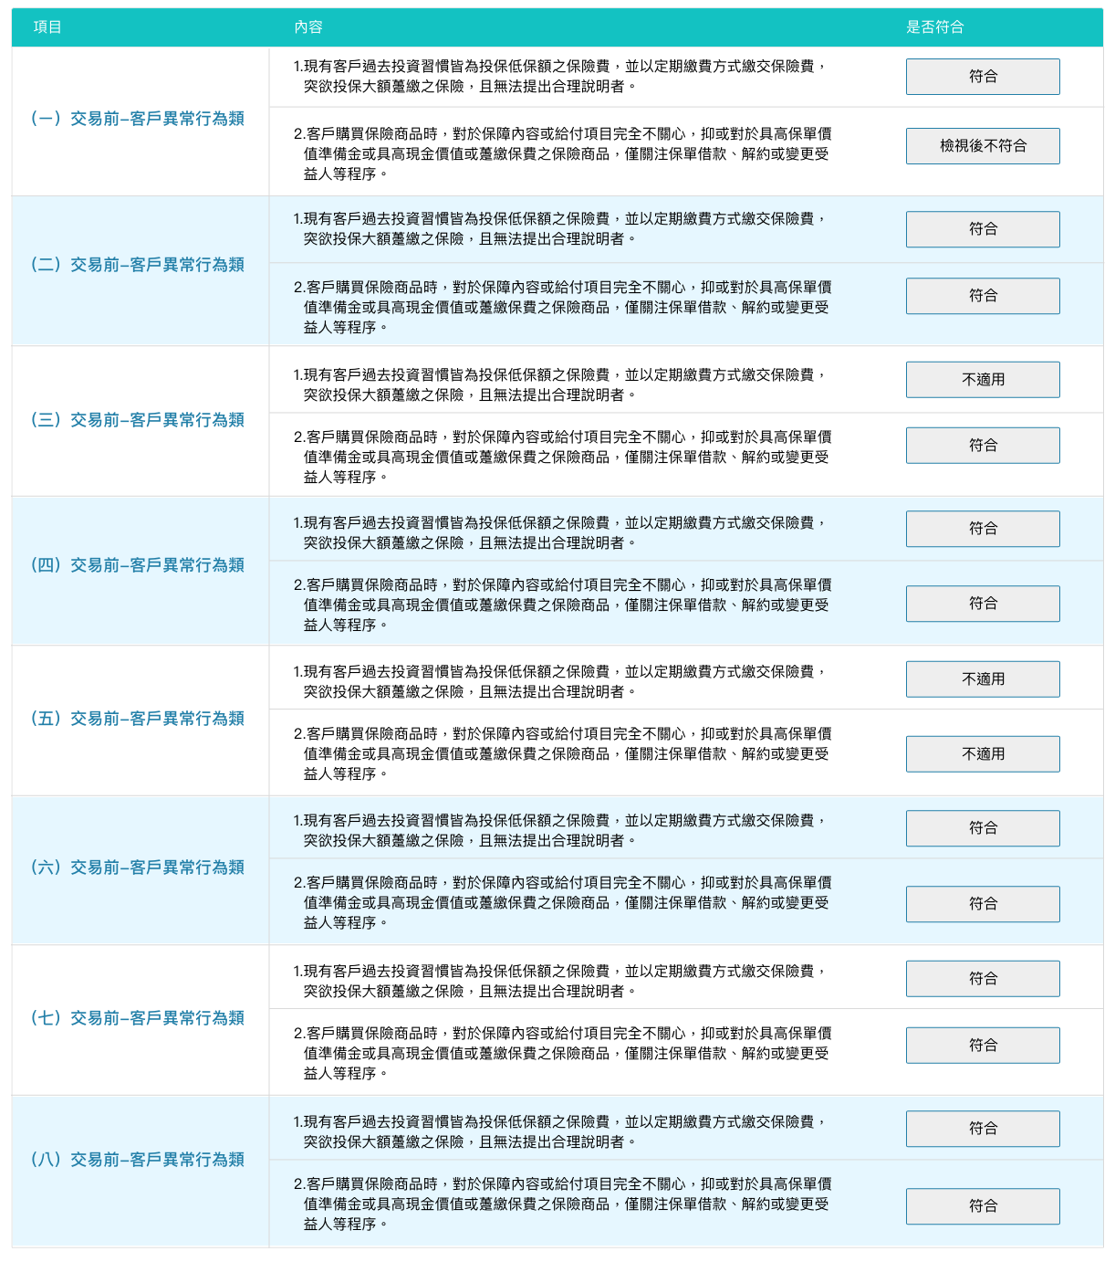

1. **新增必填**

參考XD畫面

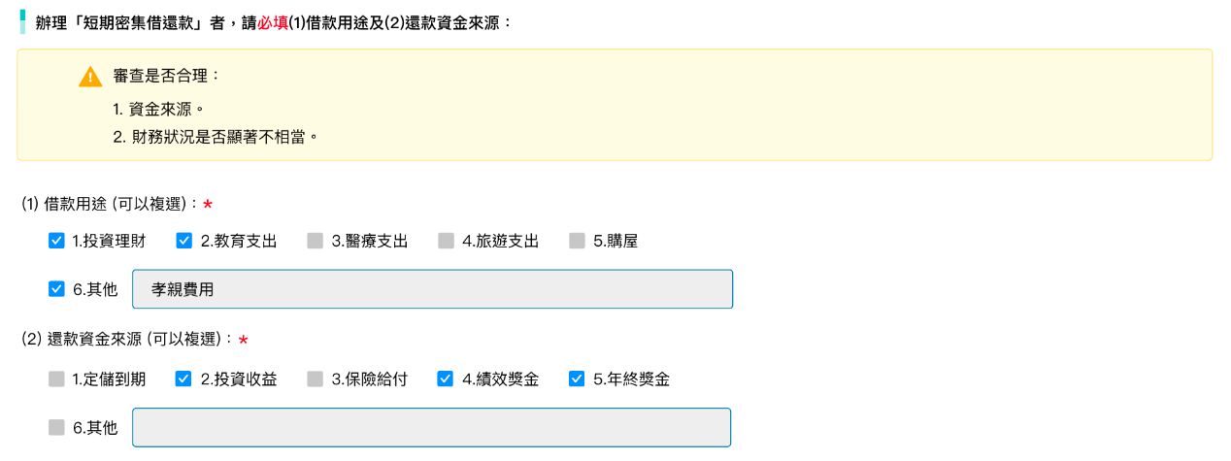

1. **文字修改**

下方小字文字調整《您正在處理AML審查檔號MCXXXXXXXXXX中，系統無法同時受理兩案件，請確認！》

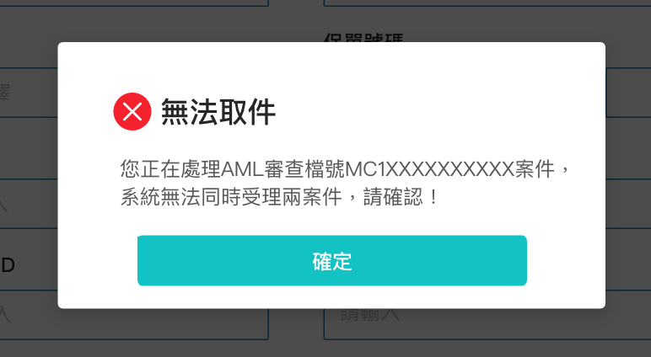

文字改為《很抱歉，您無權登入系統！》



1. **圖案縮小**

淑芳重新提供圖檔

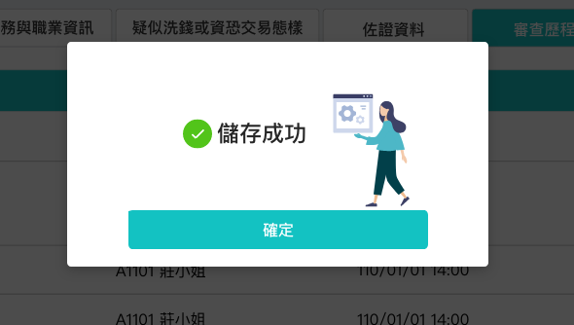

1. **ICON圖檔對調**

可疑交易申報和權限維護的ICON對調

